**ZOOLÓGICO MUNICIPAL DE MOGI MIRIM**

**"LUIZ GONZAGA AMOÊDO CAMPOS"**

**RELATÓRIO DE ATIVIDADES**

**DE 01 DE MAIO A 31 DE MAIO**

**TERMO DE COLABORAÇÃO 159/2021**

**Mogi Mirim/SP**

**Maio/2025**

**RELATÓRIO DE RECEBIMENTO DE ANIMAIS SILVESTRES DO MÊS DE MAIO PROVENIENTES DO MUNICÍPIO MOGI MIRIM**

|  |  |  |  |  |
| --- | --- | --- | --- | --- |
| Nº | RG | DATA DE ENTRADA | NOME POPULAR | NOME CIENTÍFICO |
| 01 | 288 | 02/05/2025 | **Urutau** | *Nyctibius griseus* |
| 02 | 289 | 04/05/2025 | **Macaco Prego** | *Sapajus apella* |
| 03 | 290 | 05/05/2025 | **Capivara** | *Hydrochoerus hydrochaeris* |
| 04 | 291 | 05/05/2025 | **Tucano Toco** | *Ramphastos toco* |
| 05 | 292 | 09/05/2025 | **Urutau** | *Nyctibius griseus* |
| 06 | 293 | 20/05/2025 | **Gambá de Orelha Branca** | *Didelphis albiventris* |
| 07 | 294 | 28/05/2025 | **Maritaca** | *Psittacara leucophthalmus* |
| 08 | 295 | 27/05/2025 | **Avoante** | *Zenaida auriculata* |
|  | **TOTAL DE ANIMAIS: 08** | | | |

**ANIMAIS SILVESTRES PROVENIENTES DO MUNICÍPIO MOGI MIRIM QUE PERMANECEM EM PROCESSO DE REABILITAÇÃO NA ASSOCIAÇÃO MATA CILIAR**

|  |  |  |  |  |
| --- | --- | --- | --- | --- |
| Nº | RG | DATA DE ENTRADA | NOME POPULAR | NOME CIENTÍFICO |
| 01 | 106 | 04/05/2023 | **Carcará** | *Caracara plancus* |
| 02 | 115 | 17/01/2022 | **Corujinha do mato** | *Megascops choliba* |
| 03 | 116 | 17/01/2022 | **Corujinha do mato** | *Megascops choliba* |
| 04 | 121 | 08/03/2023 | **Urubu de cabeça Preta** | *Coragyps atratus* |
| 05 | 139 | 09/10/2023 | **Papagaio verdadeiro** | *Amazona aestiva* |
| 06 | 156 | 11/11/2023 | **Anu Preto** | *Crotophaga ani* |
| 07 | 165 | 21/01/2024 | **Maritaca** | *Psittacara leucophthalmus* |
| 08 | 185 | 20/03/2024 | **Maritaca** | *Psittacara leucophthalmus* |
| 09 | 187 | 11/04/2024 | **Coruja burraqueira** | *Athene cunicularia* |
| 10 | 188 | 09/05/2024 | **Gavião Carijó** | *Rupornis magnirostris* |
| 11 | 196 | 05/08/2024 | **Avoante** | *Zenaida auriculata* |
| 12 | 198 | 06/09/2024 | **Maritaca** | *Psittacara leucophthalmus* |
| 13 | 200 | 17/09/2024 | **Carcará** | *Caracara plancus* |
| 14 | 65 | 06/05/2022 | **Jabuti Piranga** | *Chelonoidis carbonaria* |
| 15 | 104 | 03/05/2023 | **Jacaré do papo amarelo** | *Caiman latirostris* |
| 16 | 61 | 07/04/2022 | **Sagui de Tufo Preto** | *Callithrix penicillata* |
| 17 | 68 | 23/05/2022 | **Sagui de Tufo Preto** | *Callithrix penicillata* |
| 18 | 72 | 23/06/2022 | **Gato Mourisco** | *Puma yagouaroundi* |
| 19 | 87 | 23/02/2023 | **Ouriço Cacheiro** | *Sphiggurus villosus* |
| 20 | 25240 | 27/04/2022 | **Lobo Guará** | *Chrysocyon brachyurus* |
| 21 | 148 | 17/10/2023 | **Ouriço Cacheiro** | *Sphiggurus villosus* |
| 22 | 141 | 09/10/2023 | **Cachorro do mato** | *Cerdocyon thous* |
| 23 | 126 | 09/08/2023 | **Sagui de Tufo Preto** | *Callithrix penicillata* |
| 24 | 127 | 09/08/2023 | **Sagui de Tufo Branco** | *Callithrix jacchus* |
| 25 | 128 | 09/08/2023 | **Sagui de Tufo Branco** | *Callithrix jacchus* |
| 26 | 193 | 21/06/2024 | **Bugio preto** | *Alouatta caraya* |
| 27 | 194 | 30/08/2023 | **Bugio preto** | *Alouatta caraya* |
| 28 | 251 | 12/02/2025 | **Maritaca** | *Psittacara leucophthalmus* |
| 29 | 252 | 17/02/2025 | **Sagui de Tufo Branco** | *Callithrix jacchus* |
| 30 | 253 | 17/02/2025 | **Sagui de Tufo Branco** | *Callithrix jacchus* |
| 31 | 254 | 04/10/2024 | **Sagui de Tufo Preto** | *Callithrix penicillata* |
| 32 | 255 | 04/10/2024 | **Sagui de Tufo Preto** | *Callithrix penicillata* |
| 33 | 49547 | 19/06/2024 | **Sagui de Tufo Branco** | *Callithrix jacchus* |
| 34 | 50117 | 31/08/2024 | **Sagui de Tufo Preto** | *Callithrix penicillata* |
| 35 | 34041 | 05/06/2024 | **Sagui de Tufo Branco** | *Callithrix penicillata* |
| 36 | 50956 | 02/10/2024 | **Sagui de Tufo Preto** | *Callithrix penicillata* |
| 37 | 36520 | 14/01/2022 | **Sagui de Tufo Preto** | *Callithrix penicillata* |
| 38 | 49778 | 25/07/2024 | **Sagui de Tufo Preto** | *Callithrix penicillata* |
| 39 | 43838 | 18/05/2023 | **Sagui de Tufo Preto** | *Callithrix penicillata* |
| 40 | 26568 | 02/06/2020 | **Sagui de Tufo Branco** | *Callithrix jacchus* |
| 41 | 259 | 10/10/2024 | **Sagui de Tufo Preto** | *Callithrix penicillata* |
| 42 | 279 | 26/03/2025 | **Maritaca** | *Psittacara leucophthalmus* |
| 43 | 271 | 25/03/2025 | **Gamba de orelha branca** | *Didelphis albiventris* |
| 44 | 273 | 25/03/2025 | **Gamba de orelha branca** | *Didelphis albiventris* |
| 45 | 274 | 25/03/2025 | **Gamba de orelha branca** | *Didelphis albiventris* |
| 46 | 277 | 25/03/2025 | **Gamba de orelha branca** | *Didelphis albiventris* |
| 47 | 278 | 25/03/2025 | **Gamba de orelha branca** | *Didelphis albiventris* |
| 48 | 260 | 06/03/2025 | **Tucano toco** | *Ramphastos toco* |
| 49 | 281 | 03/04/2025 | **Maritaca** | *Psittacara leucophthalmus* |
| 50 | 284 | 10/04/2025 | **Ouriço Cacheiro** | *Sphiggurus villosus* |
| 51 | 286 | 25/04/2025 | **Ouriço Cacheiro** | *Sphiggurus villosus* |
| 52 | 289 | 04/05/2025 | **Macaco Prego** | *Sapajus apella* |
| 53 | 292 | 09/05/2025 | **Urutau** | *Nyctibius griseus* |
| 54 | 294 | 26/05/2025 | **Maritaca** | *Psittacara leucophthalmus* |
| 55 | 295 | 27/05/2025 | **Avoante** | *Zenaida auriculata* |
|  | **TOTAL DE ANIMAIS: 55** | | | |

**RELAÇÃO DE SOLTURAS DE ANIMAIS SILVESTRES**

|  |  |  |  |  |  |  |
| --- | --- | --- | --- | --- | --- | --- |
| RG | DATA DE ENTRADA | NOME POPULAR | NOME CIENTÍFICO | DESTINO | DATA DE SAÍDA | LOCAL DE SOLTURA |
| - | - | **-** | **-** | **-** | **-** | **-** |
| TOTAL DE ANIMAIS: 0 | | | | | | |

**RELAÇÃO DE ÓBITOS DE ANIMAIS SILVESTRES**

|  |  |  |  |  |  |
| --- | --- | --- | --- | --- | --- |
| RG | DATA DE ENTRADA | NOME POPULAR | NOME CIENTÍFICO | DESTINO | DATA DE SAÍDA |
| 290 | 05/05/2025 | **Capivara** | **Capivara** | *Hydrochoerus hydrochaeris* | 05/05/2025 |
| 291 | 05/05/2025 | **Tucano Toco** | **Tucano Toco** | *Ramphastos toco* | 11/05/2025 |
| TOTAL DE ANIMAIS: 02 | | | | | |

**RELAÇÃO DE TRANSFERÊNCIAS DE ANIMAIS SILVESTRES**

|  |  |  |  |  |  |
| --- | --- | --- | --- | --- | --- |
| RG | DATA DE ENTRADA | NOME POPULAR | NOME CIENTÍFICO | DESTINO | DATA DE SAÍDA |
| 288 | 02/05/2025 | **Urutau** | *Nyctibius griseus* | AMC - Jundiaí | 02/05/2025 |
| 293 | 20/05/2025 | **Gambá de Orelha Branca** | *Didelphis albiventris* | AMC - Jundiaí | 20/05/2025 |
| TOTAL DE ANIMAIS: 02 | | | | | |

**RELATÓRIO FOTOGRÁFICO DE ANIMAIS SILVESTRES RECEBIDOS NO MÊS DE MAIO DO MUNICÍPIO DE MOGI MIRIM**

FOTOS 01 e 02 – Urutau RG 288, atropelado entregue pela prefeitura de 02-05-2025

FOTOS 03 e 04 – Macaco prego RG 289, atropelado entregue por munícipe em 04/05/2025.

FOTO 05 - Capivara RG 290, atropelada entregue pela prefeitura de Mogi Mirim em  05/05/2025.

FOTO 06 – Tucano Toco RG 291, machucado entregue pelo corpo de bombeiros em 05/05/2025.

FOTOS 07 e 08 – Urutau RG 292, chegou com fratura exposta em asa esquerda Trazido por munícipes de Mogi Mirim em 09/05/2025.

FOTOS 09 e 10 – Gambá de orelha branca RG 293, atacado por cão com múltiplas lesões e fratura exposta em perna direita, trazido por munícipes de Mogi Mirim em 20/05/2025.

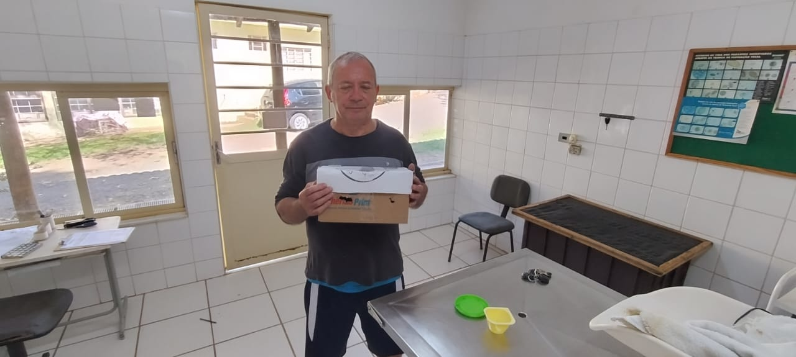

FOTOS 11 e 12 - Maritaca RG 294, animal caiu do ninho com há 8 dias, evidências de maus tratos (asa cortada). Entregue me 28/05/2025.

FOTOS 13 e 14 - Avoante RG 295, encontrado em via pública aproximadamente há 1 mês e ficou aos cuidados no munícipe. Entregue em 27/05/2025.

No mês de maio de 2025, não houve furtos. Informamos que há necessidade de realizar a roçagem, limpeza e retirar os galhos caídos no zoológico mais rápido possível. Solicitamos a troca das telas dos recintos de todos os bugios, pois eles estão em mal estado de conservação e facilitam a fuga dos animais.

Mogi Mirim, 13 de junho de 2025.



